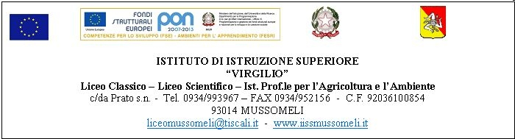

Circ. n.217 Mussomeli 06/05/2015

Ai Sigg. Docenti
Al personale ATA
Agli Studenti,
e per loro tramite
Ai Sigg. Genitori
Al DSGA
All’Albo
Sede

OGGETTO: Sciopero nazionale del giorno 20 maggio 2016

Si comunica alle SS.LL., che le Associazioni Sindacali: FLC CGIL, CISL SCUOLA, UIL SCUOLA e SNALS CONFSAL hanno proclamato uno sciopero generale di tutto il personale del servizio pubblico essenziale “ISTRUZIONE” per il giorno 20 maggio 2016.
Il personale interessato allo sciopero eserciterà tale diritto con l’osservanza delle norme
fissate dalla legge n. 146 del 1990 e dall’accordo nazionale di comparto allegato al C.C.N.L.
I signori Docenti sono invitati a dare la comunicazione dello sciopero agli studenti ed alle loro famiglie, considerato che non potrà essere assicurato il regolare svolgimento delle attività e che pertanto l’orario potrà subire variazioni o anticipazioni.

F.to Il Dirigente Scolastico
Dott.ssa Calogera Genco
Firma autografa sostituita a mezzo stampa
Ai sensi dell’art.3,comma 2 D.lgs 39/93

lf

